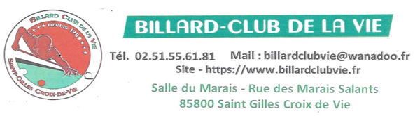

COMITE DIRECTEUR du BCV
Présents : Simon Bernard, Cuzacq Alain ; Dordain Jean Marc, Werle Thierry, Duranteau Claude, Servadei Denis, Sciou Gilles,
Note N° 02-Exerc-2022-2023 le 22 Août 2022

Le bureau lors de ce comité Directeur a résumé les différents thèmes pour la préparation de l’AG du 15 Septembre 2022.
Vous allez rapidement recevoir vos convocations, ce qui vous permettra de donner votre pouvoir à une personne de confiance en cas de votre absence.
Je vous rappelle sur votre présence au repas suivant l’Ag de transmettre avant le30 Août 2022 votre participation et vos choix de plat et dessert à Thierry, dans sa bte aux lettres du BCV.
Après étude des équipes engagées nous avons besoin de renforcer l’équipe Tribord à la libre. Sans être des grands champions un handicap de 27 points est le minimum requis et surtout une fiabilité de disponibilité pour faciliter la tâche du capitaine d’équipe Jean Marc. IL y a environ 8 à 9 matchs aller, donc votre participation à l’équipe ne vous engagera que sur 3 ou 4 matchs. Osez venir et vous défier au chalenge. (Merci).
Par ailleurs le prix des licences a augmenté 63 euros au lieu de 61 euros.
Jean Norais reprendra bénévolement ses cours le lundi après-midi selon ses disponibilités bien entendu.
Je vous joins un coupon de pouvoir au cas où vous recevriez le courrier de convocation à l’AG avant votre absence.

Le président le secrétaire
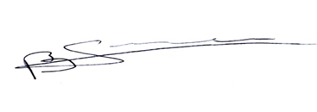
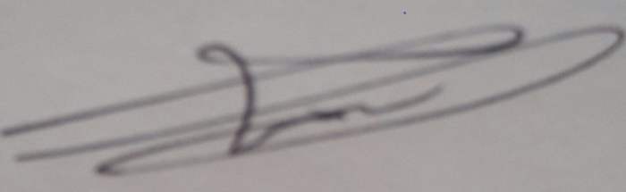

____________________________________________________________________________________

BCV POUVOIR

Je soussigné : ____________________

Donne à Mr ou Mme _______________________pouvoir de me représenter à l’Assemblée Générale du 15 septembre 2022 pour prendre toutes décisions statutaires en mon nom

A _________________________ le ________________________ signature

